Direction du Commerce Batna
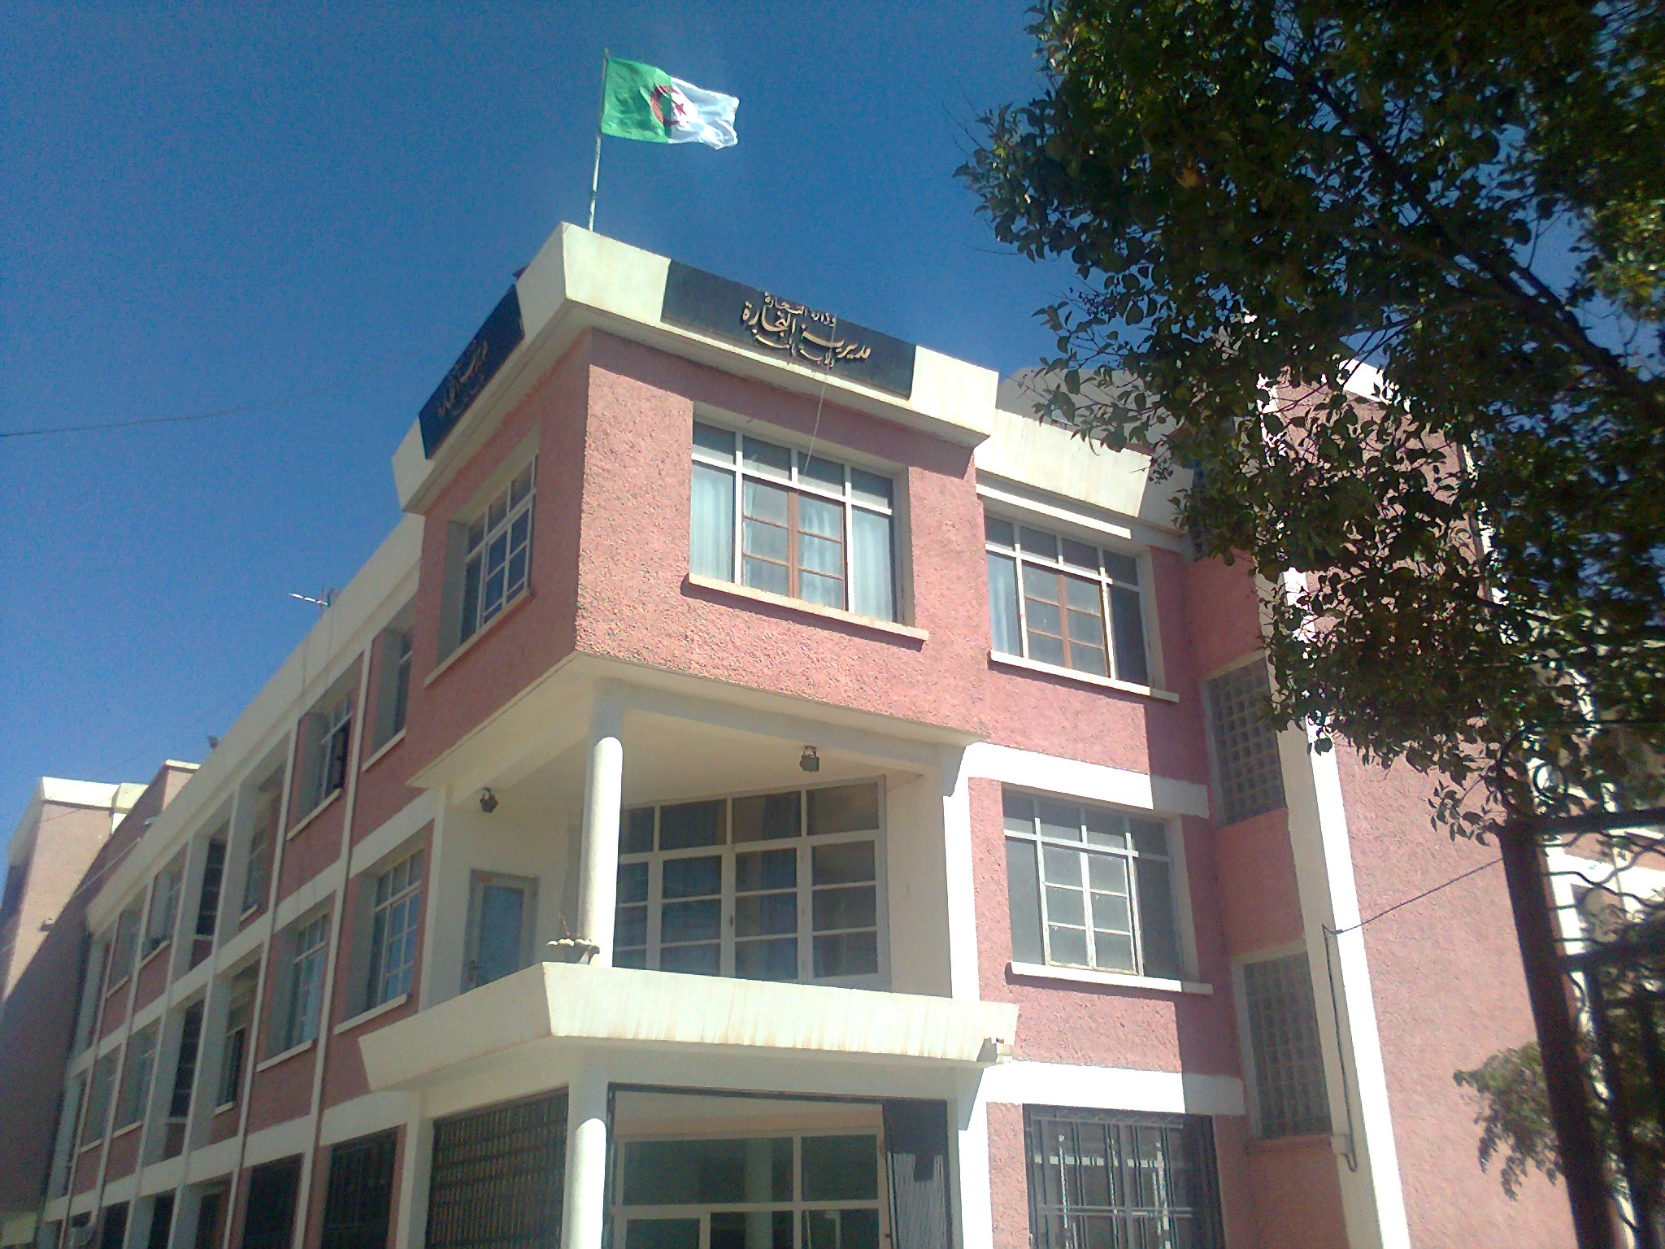
Bilan des activités des services de la direction du commerce durant le mois de AOUT 2015
Nombre de Brigades | 58
Nombre d’Interventions | 2.073
Nombre d’Infractions | 460
Nombre de Procès-Verbaux | 453
Nombre de Fermetures Administratives | 09
Nombre d’Echantillons prélevés | 15
Quantité de Produits Saisies (Tonnes) | 19,5052
Principaux Produits Saisies | Viandes- Produits Alimentaires
Valeur de la Saisie (DA) | 437.156,71
Montant de Défaut de Facture (DA) | 19.223.345,00
Montant de Prix Illicite (DA) | 176.400,00
Montant de Factures Fictives | -

Principales Infractions
Contrôle de la Qualité et de la Répression des Fraudes | Contrôles des pratiques Commerciales
*Manque d’’hygiène  *Produits non Conformes  * Manque d’Etiquetage | *Défaut d’affichage des prix  *Défaut de facturation  *D.R.C  *Activité commerciale sédentaire sans local.

Bilan des Brigades Mixtes
 | Commerce – Services Vétérinaires | Commerce –Impôts - Douanes
Nombre d’Interventions | 11 | /
Nombre d’Infractions | 02 | /
Nombre de Procès-Verbaux | 02 | /
Nombre de Fermetures Administratives | / | /
Nombre d’Echantillons prélevés | / | /
Montant de Défaut de Facture (DA) | / | /
Quantité de Produits Saisies (Tonnes) | / | /
Principaux Produits Saisies | / | /
Valeur de la Saisie (DA) | / | /

